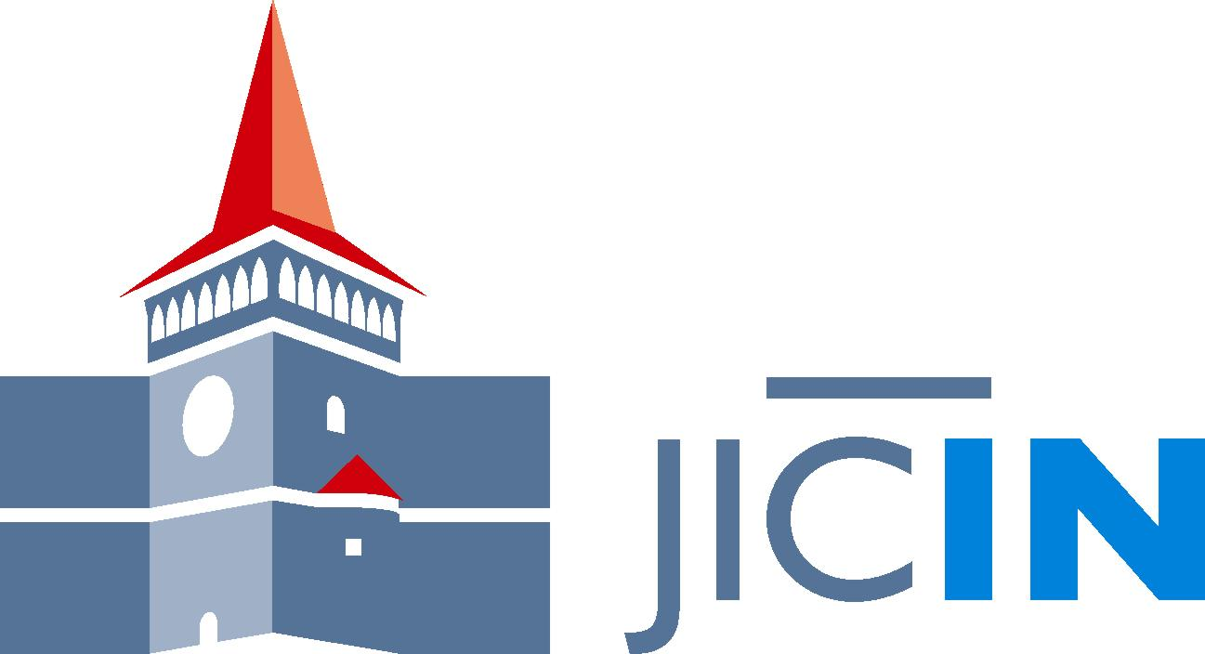

Dodatek č. 1
k Veřejnoprávní smlouvĚ o poskytnutí dotace
k zajištění poskytování služby obecného
hospodářského zájmu

I. Smluvní strany

Město Jičín

Žižkovo náměstí 18
506 01 Jičín
IČO: 00271632
DIČ: CZ 00271632
Bankovní spojení (číslo účtu): 524541/0100
Zastoupené starostou města Jičína JUDr. Janem Malým

dále jen „město“, na straně jedné

a

Název organizace: Apropo Jičín, o.p.s.
Právní forma organizace: Obecně prospěšná společnost
Sídlo organizace: Soudná 13, 506 01 Jičín
IČ: 01599682
Bankovní spojení (číslo účtu): xxxxxxxxxxxxxx
Zastoupená: ředitelkou Bc. Jitkou Královou

dále jen „příjemce“,

(dále společně rovněž jen jako „smluvní strany“)

Dne 01.07.2020 uzavřely smluvní strany Veřejnoprávní smlouvu o poskytnutí dotace k zajištění poskytování služby obecného hospodářského zájmu jejímž předmětem je Pověření příjemce k poskytování služby obecného hospodářského zájmu a poskytnutí účelové dotace z rozpočtu města na rok 2020 k financování běžných výdajů souvisejících s poskytováním sociální služby – denního stacionáře, jako služby obecného hospodářského zájmu.

Tímto Dodatkem se smluvní strany dohodly na změně uzavřené Veřejnoprávní smlouvy
o poskytnutí dotace k zajištění poskytování služby obecného hospodářského zájmu, a to takto:

- V článku III. Pověření se znění odstavců 2 a 3 nahrazují textem, který zní:

III. Pověření
2) Toto pověření je platné na období let 2020 a 2021.
- Příjemce pověření přijímá a zavazuje se poskytovat sociální službu uvedenou v odst. 1 tohoto článku po celé období let 2020 a 2021 a realizovat činnosti dle této smlouvy na svou vlastní zodpovědnost, v souladu s právními předpisy a podmínkami této smlouvy.
- V článku IV. Poskytnutí účelové dotace se znění odstavců 1, 3 a 5 nahrazuje textem, který zní:

IV. Poskytnutí účelové dotace

- V souladu s pověřením uvedeným v článku III. této smlouvy k zajištění poskytování sociální služby uvedené v čl. III. této smlouvy občanům města Jičína v létech 2020 a 2021 náleží příjemci vyrovnávací platba formou účelové dotace (dále jen dotace).

- V souladu s článkem III. této smlouvy a dle odst. 1 a 2 tohoto článku poskytuje město příjemci dotaci v celkové částce 1 600 000,- Kč (slovy: milionšestsettisíc korun českých), a to:
- v částce 450 000,- Kč na zajištění poskytování sociální služby uvedené v čl. III. této smlouvy v období od 1. 1. 2020 do 31.12.2020,
- v částce 1 150 000,- Kč na zajištění poskytování sociální služby uvedené v čl. III. této smlouvy v období od 1. 1. 2021 do 31. 12. 2021,

- Uznatelným nákladem je náklad, který splňuje níže uvedené podmínky:
- Náklad vzniklý a účtovaný v období poskytování sociální služby uvedené v čl. III. této smlouvy, tj. v období od 01.01.2020 do 31.12.2021.
- Byl vynaložen v souladu s účelovým určením a ostatními podmínkami stanovenými v této smlouvě.
- Vyhovuje zásadám účelnosti, efektivnosti a hospodárnosti dle zákona o finanční kontrole.

- Znění článku VII. Závěrečná zpráva a vyúčtování dotace se nahrazuje textem, který zní:

VII. Závěrečná zpráva a vyúčtování dotace
- Příjemce je povinen předložit odboru závěrečnou zprávu o zajištění poskytování sociální služby uvedené v čl. III. této smlouvy v období:
- od 1. 1. 2020 do 31. 12. 2020 a vyúčtování poskytnuté dotace za toto období nejpozději do 28. února 2021,
- od 1. 1. 2021 do 31. 12. 2021 a vyúčtování poskytnuté dotace za toto období nejpozději do 28. února 2022,
- Příjemce je povinen předložit odboru závěrečnou zprávu o zajištění sociální služby uvedené v čl. III. této smlouvy, která musí minimálně obsahovat tyto údaje:
- Identifikační údaje příjemce, tj. název organizace, právní forma organizace, sídlo organizace,
IČ organizace, jméno, příjmení a funkci statutární zástupce organizace.
- Název sociální služby uvedené v čl. III. této smlouvy.
- Období poskytování sociální služby uvedené v čl. III. této smlouvy v létech 2020 a 2021.
- Rozsah poskytování sociální služby uvedené v čl. III. této smlouvy v létech 2020 a 2021
ve složení uvedeném v Příloze č. 1 k této smlouvě, tj.:
- kapacita výše uvedené sociální služby,
- časový rozsah poskytování výše uvedené sociální služby (provozní doba služby),
- personální zajištění výše uvedené sociální služby (počet pracovníků a počet pracovních úvazků),
- časový rozsah poskytnutých úkonů v rámci základních činností výše uvedené sociální služby stanovených ve vyhlášce č. 505/2006 Sb.
- Zdůvodnění nenaplnění poskytované sociální služby uvedené v čl. III. této smlouvy v rozsahu uvedeném v Příloze č. 1 k této smlouvě v létech 2020 a 2021.
- Počet osob, kterým byla v létech 2020 a 2021 sociální služba uvedená v čl. III. této smlouvy poskytnuta.
- Příjemce je povinen předložit odboru vyúčtování poskytnuté dotace kopiemi prvotních účetních dokladů souvisejících s využitím dotace označenými symbolem „FP - Město Jičín“ a výpisem z účetní evidence (výsledovka po zakázkách dokladově, výsledovka po střediscích analyticky) - účetnictví zvláštního hospodářského střediska, které příjemce zřídil pro účely vykazování příjmů a výdajů spojených s poskytováním sociální služby uvedené v čl. III. této smlouvy.
- Odbor je oprávněn požadovat po příjemci, aby k závěrečné zprávě a vyúčtování doložil další doklady nebo poskytl vysvětlení a příjemce je povinen poskytnout požadované doklady
a vysvětlení.

- V článku VIII. Vrácení dotace a sankce se znění odstavců 1 a 2 nahrazuje textem, který zní:

VIII. Vrácení dotace a sankce
Příjemce je povinen vrátit dotaci nebo její poměrnou část na účet města č. 524541/0100 (vrácení dotace v roce 2020) nebo na účet města č. 19-524541/0100 (vrácení dotace v roce 2021, 2022), a to:
- Příjemce se zavazuje nejpozději do 31. ledna 2021 vrátit dotaci poskytnutou na období
od 1. 1. 2020 do 31. 12. 2020 a do 31. ledna 2022 vrátit dotaci poskytnutou na období
od 1. 1. 2021 do 31. 12. 2021:
- v částce, kterou příjemce nevyužil na úhradu výdajů spojených s poskytováním sociální služby uvedené v článku III. této smlouvy,
- v částce, kterou příjemce využil v rozporu s článkem IV., odstavci 4,5,6 a 7 a s článkem V., odstavcem 1 této smlouvy,
- v částce stanovené v Příloze č. 1 této smlouvy, a to v případě, kdy příjemce nezajistí minimální rozsah poskytování výše uvedené sociální služby stanovený v Příloze č. 1 této smlouvy a tento stav řádně nezdůvodní.
- Příjemce se zavazuje nejpozději do 28. února 2021 vrátit dotaci poskytnutou na období
od 1. 1. 2020 do 31. 12. 2020 a do 28. února 2022 vrátit dotaci poskytnutou na období
od 1. 1. 2021 do 31. 12. 2021:
- v částce rozdílu mezi výnosy a náklady příjemce v roce 2020 a 2021 spojenými s poskytováním sociální služby uvedené v článku III. této smlouvy se zohledněním přiměřeného zisku ve výši 10% vyrovnávací platby,
- v částce výše rozdílu mezi skutečnými příjmy a optimálními příjmy příjemce stanovenými v Příloze č. 2 této smlouvy, se zohledněním přiměřeného zisku ve výši 10% vyrovnávací platby, pokud nebyly kompenzovány objektivně vyššími náklady nezbytnými k řádnému zajištění výše uvedené sociální služby než stanovenými optimálními náklady uvedenými v Příloze č. 2 této smlouvy, a to vyšším rozsahem poskytované sociální služby uvedené v článku III. této smlouvy nebo její vyšší měřitelnou kvalitou.

- Ostatní ujednání stanovené v uzavřené Veřejnoprávní smlouvě o poskytnutí dotace
k zajištění poskytování služby obecného hospodářského zájmu se tímto dodatkem
č. 1 nemění a zůstávají v platnosti.

VI. Závěrečná ustanovení
- Vzhledem k tomu, že tento dodatek podléhá zveřejnění podle zákona č. 340/2015 Sb.,
o zvláštních podmínkách účinnosti některých smluv, uveřejňování těchto smluv a o registru smluv (zákon o registru smluv), smluvní strany se dohodly, že město, jenž je povinným subjektem dle ust. § 2 odst. 1 tohoto zákona, zašle nejpozději do 30 dnů od uzavření smlouvu včetně metadat ve smyslu ust. § 5 odst. 2 a 5 zákona o registru smluv, správci registru smluv
k uveřejnění, s vyloučením, resp. znečitelněním těch informací, které jsou ze zákona o registru smluv vyňaty z povinnosti uveřejnění.
- Příjemce souhlasí se zveřejněním svého jména (resp. obchodní firmy), adresy sídla a výše poskytnuté dotace, a to jednak v běžných médiích a jednak ve veřejně přístupných databázích.
- Tento dodatek nabývá platnosti dnem podpisu obou smluvních stran a účinnosti dnem zveřejnění dle zákona č. 340/2015 Sb.
- Tento dodatek je sepsán ve 3 vyhotoveních, z nichž jedno obdrží příjemce a dvě obdrží město.
- Tento dodatek byl schválen Zastupitelstvem města Jičína dne 16. 12. 2020.
- Smluvní strany prohlašují, že se s obsahem dodatku č. 1 seznámily, porozuměly mu a tento dodatek je projevem svobodné a vážně míněné vůle smluvních stran, což níže stvrzují svými vlastnoručními podpisy.

V Jičíně dne ............................... V Jičíně dne ...............................

................................................. ..................................................
město příjemce

